Приложение

Приложение 1.

Задание 19 из варианта ЕГЭ по истории.
Источник-Сайт «Решу ЕГЭ».

В 14-15 веках во Франции и России наблюдался процесс централизации. Используя исторически знания, приведите аргументы в подтверждение точки зрения, что оба данных процесса проходили в данных государствах в указанный период: один аргумент для России и один для Франции. При изложении аргументов обязательно используйте исторические факты. Ответ запишите в следующем виде.

Аргумент для России: _______________________________________________
Аргумент для Франции: ________________________________________________

Приложение 2.
Рабочий лист1.
Вариант1.
Процесс централизации в России.
Во второй половине XIV в. в северо-восточной Руси усилилась тенденция к объединению земель. Центром объединения стало Московское княжество, выделившееся из Владимиро-Суздальского еще в XII в. Ослабление и распад Золотой Орды, развитие экономических связей и торговли, образование новых городов и укрепление социального слоя дворянства сыграли роль объединяющих факторов. В Московском княжестве интенсивно развивалась система поместных отношений: дворяне получали землю от великого князя (из его домена), за службу и на срокслужбы. Это ставило их в зависимость от князя и укрепляло его власть..
Говоря о "централизации" следует иметь в виду два процесса: объединение русских земель вокруг нового центра — Москвы и создание централизованного государственного аппарата, новой структуры власти в Московском государстве.
В ходе централизации происходило преобразование всей политической системы. На месте множества самостоятельных княжеств образуется единое государство. Формируется принцип местничества, связывающий возможности занятия государственных должностей с происхождением кандидата, его родовитостью.
Укрепляющееся служилое дворянство становится для великого князя (царя) опорой в борьбе с феодальной аристократией, не желающей поступиться своей независимостью. В экономической области разворачивается борьба между вотчинным (боярским феодальным) и поместным (дворянским) типами емлевладения.
Централизация привела к существенным изменениям в государственном аппарате и государственной идеологии. Великий князь стал называться царем по аналогии с ордынским ханом или византийским императором. Русь приняла от Византии атрибуты православной державы, государственную и религиозную символику. Сформировавшееся понятие самодержавной власти означало ее абсолютную независимость и суверенность. В XV в. митрополит на Руси стал назначаться без согласия византийского патриарха (к этому времени пала Византийская империя).
Усиление власти великого князя (царя) проходило параллельно с формированием новой системы государственного управления — приказно-воеводской. Для нее были характерны централизация и сословность. Высшим органом власти стала Боярская дума, состоявшая из светских и духовных феодалов, действовавшая постоянно на основе принципа местничества и опиравшаяся на профессиональную (дворянскую) бюрократию. Это был аристократический, совещательный орган.
Отраслевыми органами центрального управления стали приказы (Посольский, Поместный, Разбойный, Казенный и др.), совмещавшие административные и судебные функции и состоявшие из боярина (глава приказа), приказных дьяков и писцов. На местах находились специальные уполномоченные. Наряду с отраслевыми приказами позже стали возникать территориальные, ведавшие делами отдельных регионов.
Местное управление основывалось на системе кормлений. Наместники и волостели (в уездах и волостях) назначались великим князем и в своей деятельности опирались на штат чиновников (праведчиков, доводчиков и др.). Они ведали административными, финансовыми и судебными органами, отчисляя часть сборов с местного населения себе. Срок пребывания в должности не был ограничен
Особенности процесса государственной централизации сводились к следующему: византийское и восточное влияние обусловили сильные деспотические тенденции в структуре и политике власти; основной опорой самодержавной власти стал не союз городов с дворянством, а поместное дворянство; централизация сопровождалась закрепощением крестьянства и усилением сословной дифференциации.
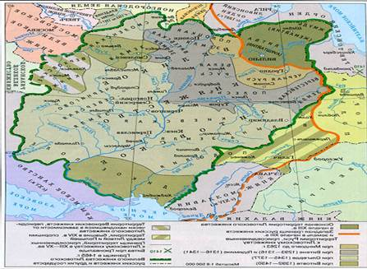

Приложение3.
Рабочий лист№2.
Вариант2
Процесс централизации в Англии и во Франции.
И во Франции, и в Англии в конце XI – начале XIV в. королевская власть добилась важных успехов в объединении страны. И во Франции, и в Англии возникла новая форма государства – сословная монархия.
В чем было сходство исторического пути государств Западной Европы в период развитого Средневековья? Как и почему Франция объединилась вокруг короля? Почему королевская власть в Англии в XI – XII вв. была более прочной, чем во Франции, и что изменилось в веке XIII? Что послужило поводом к Столетней войне между этими странами?
Франция прошла долгий путь объединения страны и усиления королевской власти.
В Англии и во Франции образовались органы сословной монархии, которые поддерживали борьбу королей с папами и крупными феодалами, а нередко и ограничивали своеволие королей. Во Франции опорой королевской власти служили Генеральные штаты – орган власти, в котором представители сословий обсуждали положение дел в стране и утверждали предложенные налоги. В Англии опорой государства стал парламент.
В период с 1337 по 1453 годы, на протяжении более ста лет проходила Столетняя война между Англией и Францией за территории. Предметом спора стала Аквитания. 1429 год – год освобождения Орлеана от осады – стал переломным в ходе войны. Когда последний оплот англичан в Аквитании – город Бордо – сдался, Столетняя война завершилась победой Франции. У англичан на французской земле ещё на столетие оставался один порт Кале.
К концу XV в. завершилось объединение и воссоздание централизованных государств во Франции и Англии.
Превращение Франции в единое сильное государство способствовало развитию в ней хозяйства и культуры, образованию единого народа.
В Англии после окончания Столетней войны в борьбе за престол началась междоусобная война, которую называют «Войной алой и белой розы». Она продлилась 30 лет. В борьбе победил Генрих Тюдор, приведший страну к практически абсолютной монархии (единовластию).
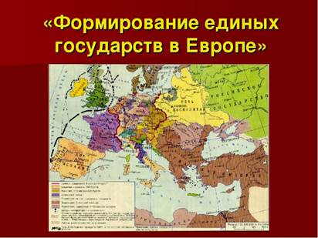

Приложение 4.
Презентация «Особенности исторической аргументации»

